**Вариант 5**

Проект “ТУРАГЕНСТВО”

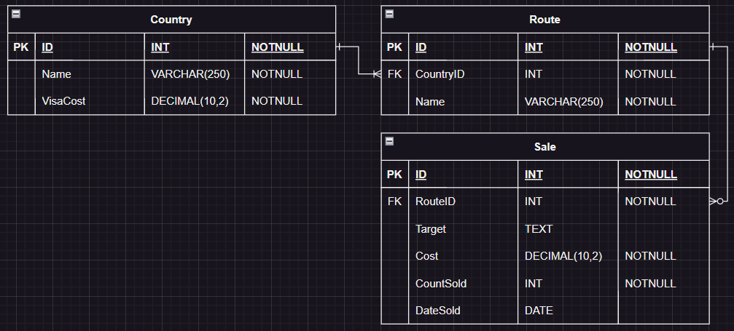

Задание:

1. Вывод списка всех стран, отсортированных по названию в алфавитном порядке:

SELECT * FROM Country

ORDER BY Name;

1. Вывод списка всех маршрутов, отсортированных по наименованию в алфавитном порядке:

SELECT * FROM Route

ORDER BY Name;

1. Вывод списка всех продаж, отсортированных по дате продажи в порядке убывания;

SELECT * FROM Sale

ORDER BY DateSold DESC;

1. Поиск маршрутов, цена путевки по которым не превышает заданной суммы;

SELECT * FROM Route

JOIN Sale ON Route.id=Sale.RouteID WHERE Sale.Cost < 10000;

1. Вывод количества проданных путевок по каждому маршруту за текущий год;

SELECT COUNT(CountSold) FROM Sale

WHERE YEAR(DateSold)= YEAR(CURRENT_DATE());

1. Вывод списка всех продаж с указанием названия маршрута и названия страны;

SELECT Route.Name, Country.Name FROM Route

JOIN Country ON Route.CountryID= Country.ID;

1. Поиск наиболее популярного маршрута за текущий год;

SELECT * FROM Route

JOIN Sale ON Route.ID= Sale.RouteID

WHERE YEAR(Sale.DateSold)= YEAR(CURRENT_DATE())

ORDER BY Sale.CountSold DESC LIMIT 1

1. Поиск наименее популярного маршрута за текущий год;

SELECT * FROM Route

JOIN Sale ON Route.ID= Sale.RouteID

WHERE YEAR(Sale.DateSold)= YEAR(CURRENT_DATE())

ORDER BY Sale.CountSold ASC LIMIT 1

1. Вывод списка всех стран, где стоимость визы выше заданной суммы;

SELECT * FROM Country

WHERE VisaCost > 1000

1. Вывод списка всех маршрутов, относящихся к заданной стране;

SELECT * FROM Route

JOIN Country ON Route.CountryID= Country.ID

WHERE Country.ID = 1

1. Написание запроса на выборку всех продаж за определенную дату.

SELECT * FROM Sale

WHERE DateSold

BETWEEN

'2024-01-01 00:00:00'

AND

'2025-01-01 00:00:00';

1. Написание запроса на выборку всех продаж по определенной цели путешествия.

SELECT * FROM Sale

WHERE Target LIKE '%Посетить%'

1. Написание запроса на выборку максимальной стоимости визы по странам.

SELECT VisaCost FROM Country

ORDER BY VisaCost DESC LIMIT 1

1. Написание запроса на выборку максимальной цены путевки по маршрутам.

SELECT Cost FROM Sale

ORDER BY Cost DESC LIMIT 1

1. Написание запроса на выборку средней цены путевки по маршрутам.

SELECT AVG(Cost) FROM Sale

1. Написание запроса на выборку суммарной выручки по маршрутам.

SELECT SUM(Cost) FROM Sale

1. Написание запроса на выборку наиболее популярных маршрутов за текущий год.

SELECT * FROM Sale

ORDER BY CountSold DESC LIMIT 1

1. Написание запроса на выборку общего количества проданных путевок.

SELECT SUM(CountSold) FROM Sale

1. Написание запроса на выборку маршрутов, у которых продано более 100 путевок.

SELECT * FROM Route

JOIN Sale ON Route.ID= Sale.RouteID

WHERE Sale.CountSold > 100

*сложнее*

1. Найти наиболее популярный маршрут за текущий год и количество проданных путевок по нему.

SELECT Route.*, Sale.CountSold FROM Route

JOIN Sale ON Route.ID= Sale.RouteID

ORDER BY Sale.CountSold DESC LIMIT 1

1. Получить список маршрутов с ценой путевки менее заданной суммы.

SELECT * FROM Route

JOIN Sale ON Route.ID= Sale.RouteID

WHERE Sale.Cost < 1000

1. Посчитать общую сумму, полученную от продаж путевок по каждой стране.

SELECT SUM(Cost) FROM Sale